Resumen de Organización de Computadoras

**Unidad 1: Computadoras digitales**

**Conceptos introductorios.**

La organización de computadores se refiere a las unidades funcionales y sus interconexiones, que dan lugar a especificaciones arquitectónicas.

Entre los atributos de organización se incluyen aquellos detalles de hardware transparentes al programador, tales como señales de control, interfaces entre el computador y los periféricos y la tecnología de memoria usada.

**Funcionamiento básico.**

La función básica que realiza un computador es la ejecución de un programa, constituido por un conjunto de instrucciones almacenadas en memoria. El procesador es precisamente el que se encarga de ejecutar las instrucciones especificadas en el programa. Esta sección proporciona una revisión de los aspectos clave en la ejecución de un programa, que en su forma más simple consta de dos etapas: El procesador lee (*capta*) la instrucción de memoria, y la ejecuta. La ejecución del programa consiste en la repetición del proceso de captación de instrucción y ejecución de instrucción. Por supuesto, la ejecución de la instrucción puede a su vez estar compuesta de cierto número de pasos.

El procesamiento que requiere una instrucción se denomina *ciclo de instrucción*.

Los dos pasos se denotan como *ciclo de captación* y *ciclo de ejecución*. La ejecución del programa se para solo si

la máquina se desconecta, se produce algún tipo de error *irrecuperable* o ejecuta una instrucción del programa que detiene al computador.

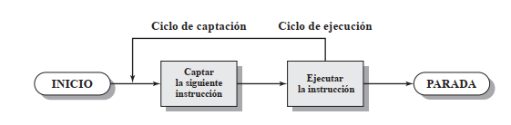

**Organización de un sistema de cómputo, modelo de von Neumann.**

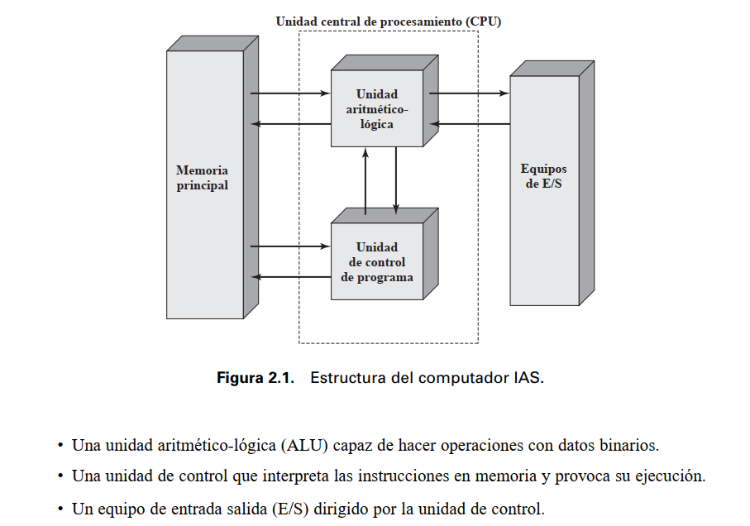

### **Unidad central de procesamiento (CPU):** Es el circuito digital que se encarga de ejecutar las instrucciones de un programa. Se le denomina también procesador. La CPU contiene la ALU, la unidad de control y un conjunto de registros.

#### **Unidad aritmética lógica:** Esta parte de la arquitectura está involucrada únicamente en la realización de operaciones aritméticas y lógicas sobre los datos. Estarán disponibles los cálculos habituales de sumar, multiplicar, dividir y restar, pero también estarán disponibles las comparaciones de datos como ‘mayor que’, ‘menor que’, ‘igual a’.

#### **Unidad de control:** Controla el funcionamiento de la ALU, la memoria y los dispositivos de entrada/salida de la computadora, indicándoles cómo actuar ante las instrucciones del programa que acaba de leer desde la memoria. La unidad de control gestionará el proceso de mover los datos y programas desde y hacia la memoria. También se ocupará de ejecutar las instrucciones del programa, una a la vez o secuencialmente. Esto incluye la idea de un registro para contener los valores intermedios.

#### **Registros:** Son áreas de almacenamiento de alta velocidad en la CPU. Todos los datos deben almacenarse en un registro antes de poder procesarse. El registro de direcciones de memoria contiene la ubicación de memoria de los datos a los que se debe acceder. El registro de datos de memoria contiene los datos que se transfieren a la memoria.

### **Memoria:** La computadora tendrá una memoria que puede contener datos, así como el programa que procesa esos datos. En las computadoras modernas esta memoria es la RAM o memoria principal. Esta memoria es rápida y accesible directamente por la CPU. La RAM se divide en celdas. Cada celda consta de una dirección y su contenido. La dirección identificará de forma única cada ubicación en la memoria.

### **Entrada-salida:** Esta arquitectura permite plasmar la idea que una persona necesita interactuar con la máquina, a través de los dispositivos de entrada-salida.

### **Bus:** La información debe fluir entre las diferentes partes de la computadora. En una computadora con la arquitectura von Neumann, la información se transmite de un dispositivo a otro a lo largo de un bus, conectando todas las unidades de la CPU a la memoria principal.

**Evolución histórica de las computadoras y la tecnología empleada en su fabricación. Costo y rendimiento.**

**LA PRIMER GENERACIÓN: LOS TUBOS DE VACÍO**

Pesaba treinta toneladas, ocupaba 15 000 pies cuadrados y contenía más de 18 000 tubos de vacío. Cuando funcionaba consumía 140 Kilowatios de potencia. También era bastante más rápida que cualquier computador electromecánico, ya que era capaz de efectuar 5 000 sumas por segundo.

El ENIAC era una máquina decimal y no binaria. Es decir, los números estaban representados en forma decimal y la aritmética se realizaba también en el sistema decimal. Su memoria consistía en veinte «acumuladores», cada uno capaz de contener un número decimal de diez dígitos. Cada dígito estaba representado por un anillo de diez tubos de vacío. En un momento dado, solo uno de los tubos de vacío estaba en estado ON, representando uno de los diez dígitos. Uno de los mayores inconvenientes del ENIAC era que tenía que ser programado manualmente mediante conmutadores y conectando y desconectando cables.

**LA SEGUNDA GENERACIÓN: LOS TRANSISTORES**

El primer cambio importante en los computadores electrónicos vino con la sustitución de los tubos de vacío por transistores. El transistor es más pequeño, más barato, disipa menos calor y puede ser usado de la misma forma que un tubo de vacío en la construcción de computadores. Mientras que un tubo de vacío requiere cables, placas de metal, una cápsula de cristal y vacío, el transistor es un *dispositivo de estado sólido*, hecho con silicio

**LA TERCERA GENERACIÓN: LOS CIRCUITOS INTEGRADOS**

Un circuito integrado (CI), también conocido como chip o microchip, es una estructura de pequeñas dimensiones de material semiconductor, normalmente silicio, de algunos milímetros cuadrados de superficie, sobre la que se fabrican circuitos electrónicos generalmente mediante fotolitografía y que está protegida dentro de un encapsulado plástico o de cerámica. Un CI puede funcionar como amplificador, oscilador, temporizador, contador, compuerta lógica, memoria del ordenador, microcontrolador o microprocesador.  
Un circuito integrado funciona mediante el uso de transistores y otros componentes electrónicos para realizar una variedad de funciones. Los transistores son componentes que permiten el flujo de corriente eléctrica a través de ellos cuando se aplican ciertas condiciones eléctricas. Los circuitos integrados pueden ser analógicos o digitales

# **LA CUARTA GENERACIÓN: Microprocesadores**

La cuarta generación de computadoras se refiere a un período en la evolución de la tecnología de las computadoras que abarcó aproximadamente desde mediados de la década de 1970 hasta mediados de la década de 1980. Durante esta época, se produjeron avances significativos en la tecnología de microprocesadores y componentes electrónicos, lo que llevó a la creación de sistemas más pequeños, eficientes y asequibles. Aquí hay un breve resumen de la cuarta generación de computadoras:

1. Microprocesadores: El hito más importante de esta generación fue el desarrollo y la comercialización de microprocesadores, que son chips que integran en un solo componente múltiples funciones de la CPU. El Intel 4004, lanzado en 1971, es considerado uno de los primeros microprocesadores. Estos microprocesadores permitieron la creación de computadoras más compactas y eficientes.

2. Microcomputadoras y PCs: La cuarta generación marcó el surgimiento de las microcomputadoras, también conocidas como microordenadores o PCs (Computadoras Personales). Ejemplos notables de esta época incluyen la Apple II y la serie IBM PC. Estas computadoras se hicieron más asequibles para el público en general y sentaron las bases para la revolución informática que vendría después.

3. Avances en Software: Con la proliferación de las microcomputadoras, se desarrollaron sistemas operativos más avanzados y software más accesible para tareas como procesamiento de texto, hojas de cálculo y programación. La popularización de las interfaces gráficas de usuario (GUI) también comenzó en esta época.

4. Almacenamiento más Eficiente: Se introdujeron mejoras en las tecnologías de almacenamiento, como las unidades de disquete, que permitieron a los usuarios almacenar y acceder a datos de manera más conveniente.

5. Redes de Computadoras: A medida que las computadoras personales se volvieron más comunes, comenzaron a surgir las primeras redes de computadoras locales (LAN), lo que allanó el camino para la conectividad y el intercambio de información entre sistemas.

6. Avances en Gráficos y Videojuegos: Durante esta generación, también se vieron avances en gráficos y videojuegos. La popularidad de las microcomputadoras impulsó la creación de los primeros videojuegos para plataformas domésticas.

# **LA QUINTA GENERACIÓN: La generacion actual.**

La quinta generación de computadoras se refiere a un período en la evolución de la tecnología de la computación que comenzó en la década de 1980 y se extiende hasta el presente. Esta generación se caracteriza por avances significativos en la inteligencia artificial, el procesamiento paralelo y la interacción entre humanos y computadoras. Aquí tienes un breve resumen de la quinta generación de computadoras:

Inteligencia Artificial (IA): Uno de los rasgos más destacados de esta generación es el enfoque en la inteligencia artificial y el aprendizaje automático. Se han desarrollado algoritmos y técnicas que permiten a las computadoras realizar tareas que antes requerían la intervención humana, como el reconocimiento de voz, la visión por computadora, la toma de decisiones y la traducción automática.

Procesadores Avanzados: Durante esta generación, se han desarrollado procesadores más potentes y eficientes que permiten el procesamiento paralelo y la ejecución de tareas complejas en tiempo real. Esto ha impulsado el rendimiento y la capacidad de respuesta de las computadoras en diversas aplicaciones, desde simulaciones científicas hasta análisis de datos.

Interacción Natural: La quinta generación ha experimentado avances en la interacción entre humanos y computadoras. Las interfaces de usuario se han vuelto más intuitivas, aprovechando tecnologías como la voz, los gestos y la realidad virtual para permitir una comunicación más natural y fluida entre las personas y las máquinas.

Conectividad y Nube: La generación actual de computadoras se beneficia de una conectividad global más avanzada. La nube ha permitido almacenar y acceder a datos y aplicaciones desde cualquier lugar, lo que ha transformado la forma en que trabajamos y colaboramos.

Robótica y Automatización: Los avances en la quinta generación también han llevado al desarrollo de la robótica avanzada y la automatización industrial. Los robots pueden realizar tareas complejas y peligrosas en entornos variados, desde la manufactura hasta la exploración espacial.

Análisis de Datos y Big Data: La quinta generación ha visto un aumento significativo en la cantidad de datos generados y recopilados. Las computadoras modernas son capaces de analizar y extraer información útil de grandes conjuntos de datos, lo que ha llevado al auge de la analítica de datos y el big data.

**Rendimiento**

Se define rendimiento de un sistema como la capacidad que tiene dicho sistema para realizar un trabajo en un determinado tiempo. Es inversamente proporcional al tiempo, es decir, cuanto mayor sea el tiempo que necesite, menor será el rendimiento.

Los computadores ejecutan las instrucciones que componen los programas, por lo tanto, el rendimiento de un computador está relacionado con el tiempo que tarda en ejecutar los programas. De esto se deduce que el tiempo es la medida del rendimiento de un computador. El rendimiento de un procesador queda en función de tres factores:

- ***Frecuencia de la CPU***, la cual depende fundamentalmente de la tecnología de fabricación del procesador. Cuanto mayor sea la frecuencia de la CPU, mejor será el rendimiento.

- ***Número de instrucciones del programa*** el cual depende del programador, del lenguaje de programación y del compilador. Cuanto mayor sea el número de instrucciones del programa peor rendimiento tendrá.

- ***CPI*** que depende de diseño interno o arquitectura del computador y del software o instrucciones que se hayan elegido. Es importante optimizar el programa con instrucciones que tengan pocos ciclos. Cuanto mayor sea el CPI, peor será el rendimiento.

**Métodos de medición, MIPS, MFLOPS, benchmarks.**

Mips: MIPS (Million Instructions Per Second) es una métrica utilizada para medir la velocidad de procesamiento de una computadora o microprocesador. Indica cuántas instrucciones de máquina una CPU puede ejecutar en un segundo. En esencia, mide la cantidad de operaciones básicas que el procesador puede realizar en un período de tiempo determinado.

MIPS solía ser una medida común para evaluar el rendimiento de las CPU en el pasado, pero ha perdido relevancia en la medida en que las arquitecturas de procesadores han evolucionado y las instrucciones pueden ser de diferentes longitudes y complejidades. El aumento de la eficiencia de las instrucciones y el uso de técnicas de procesamiento paralelo y superescalar han llevado a que MIPS sea menos representativo del rendimiento real de una computadora en situaciones de uso cotidiano.

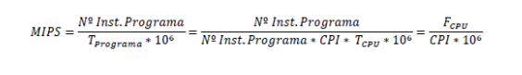

**MFLOPS:**

MFLOPS (Million Floating-Point Operations Per Second) es una medida de rendimiento que indica la cantidad de operaciones de punto flotante que una computadora o microprocesador puede realizar en un segundo. Las operaciones de punto flotante son cálculos matemáticos que involucran números con parte decimal variable, como los números reales.

Las operaciones de punto flotante son esenciales en una amplia gama de aplicaciones científicas y técnicas, como simulaciones numéricas, cálculos de ingeniería, modelado físico y análisis de datos complejos. Por lo tanto, MFLOPS se utiliza principalmente para medir el rendimiento en tareas que involucran cálculos matemáticos intensivos.

Al igual que con otras métricas de rendimiento, es importante tener en cuenta que MFLOPS por sí solo no siempre refleja el rendimiento completo de una computadora. Otras consideraciones, como la arquitectura del procesador, la memoria, la capacidad de almacenamiento y otros factores, también influyen en la eficiencia global del sistema en diferentes tipos de tareas.

Los prefijos estándar del Sistema Internacional de Medidas pueden ser usados para este propósito, dando como resultado:

* MegaFLOPS (MFLOPS, 106 FLOPS).
* GigaFLOPS (GFLOPS, 109 FLOPS).
* TeraFLOPS (TFLOPS, 1012 FLOPS).
* PetaFLOPS (PFLOPS, 1015 FLOPS).
* ExaFLOPS (EFLOPS, 1018 FLOPS).

**Benchmarks:**

Un benchmark es una prueba o medida estandarizada utilizada para evaluar y comparar el rendimiento de hardware, software o sistemas informáticos. Los benchmarks se crean para medir el desempeño en diferentes áreas, como el procesamiento de la CPU, la velocidad de cálculo de punto flotante, la velocidad de transferencia de datos, la respuesta de la interfaz de usuario y más.

Los benchmarks se utilizan con varios propósitos, incluyendo:

Comparación de Hardware: Los fabricantes y usuarios pueden utilizar benchmarks para comparar el rendimiento de diferentes componentes de hardware, como procesadores, tarjetas gráficas, unidades de almacenamiento, etc.

Evaluación de Software: Los desarrolladores de software pueden utilizar benchmarks para medir cómo su software se comporta en diferentes sistemas y cómo se compara con otros programas similares.

Optimización y Ajuste: Los benchmarks pueden ayudar a identificar cuellos de botella en un sistema y guiar la optimización para mejorar el rendimiento en áreas específicas.

Investigación y Desarrollo: Los benchmarks son herramientas útiles para la investigación y el desarrollo de nuevas tecnologías, permitiendo comparar y medir los avances.

Comparación de Plataformas: Los benchmarks son útiles para comparar diferentes plataformas, sistemas operativos o versiones de software en términos de rendimiento.

Validación y Pruebas de Rendimiento: En la industria, los benchmarks se utilizan para validar y verificar que un sistema cumple con ciertos estándares de rendimiento.

Concepto de niveles de abstracción.

1. Nivel de componente.

En el nivel más inferior se trata con las leyes de la física de estado solido, y la electrónica física. Los elementos de este nivel son difusiones de impurezas de tipo P y de tipo N en silicio, polisilicio cristalino y difusiones de metal que sirven para construir los transistores. Las tecnicas de integración fotográficas (litografía) permiten integrar millones de poligonos de tamaños inferiores a la micra en unos pocos milímetros cuadrados. A partir de este nivel más bajo de abstracción se construyen los transistores que constituyen el siguiente nivel.

2. Nivel electrónico. En este nivel los componentes son transistores, resistencias, condensadores y diodos construidos con las difusiones del nivel anterior. Esta tecnología de muy alta escala de integración o VLSI (Very Large Scale of Integration)es la que se utiliza en la fabricación de circuitos integrados (CIs). Son de aplicación las leyes eléctricas y electrónicas y el comportamiento del sistema se describe en términos de tensión eléctrica y comente. En este nivel se construyen las puertas lógicas a partir de transistores.

3. Nivel digital. El estado de los sistemas se describe mediante unos y ceros. Los elementos de este nivel son las puertas lógicas, biestables y otros módulos tanto combinacionales como secuenciales. En este nivel es de aplicación el álgebra Booleana y las propiedades de la lógica digital. Esta información binaria representará a su vez un carácter ASCII. un número en alguna forma de representación o una instrucción para el computador (acción).

4. Nivel RTL. El nivel de transferencia de registros - RTL (Register . - Transfer Level)será el preferido para la descripción de los computadores en el presente texto. Elementos típicos en este nivel de abstracción son los registros y módulos combinacionales aritméticos. Los registros se encargarán de almacenar la información binaria y se construyen con puertas y elementos del nivel digital inferior. Los módulos combinacionales aritméticos serán los encargados de realizar transformaciones básicas de los datos.

5. Nivel PMS. Este nivel es el más alto en la jerarquía de descripción de computadores. Las siglas PMS provienen del inglés Processor Memory Switch. Son elementos de este nivel de jerarquia los buses. memorias.

procesadores y otros módulos de alto nivel. La descripción del sistema se hace utilizando bloques que intercambian información por una serie de enlaces llamados buses.

****Unidad 2: Aritmética de las computadoras****

**Definición de bit, nibble, byte, palabra, palabra doble, relación con lenguajes de alto nivel.**

**Bit:** Es la unidad de información más pequeña. Puede tener sólo dos valores o estados: 0 o 1, encendido o apagado. La combinación de estos valores es la base de la informática, ya que los circuitos internos del ordenador sólo son capaces de detectar si la corriente llega o no llega (O o 1). Su nombre proviene de la contracción de las palabras binary y digit (dígito binario).

**Nibble:** es una colección de cuatro bits, esto no representaría una estructura interesante si no fuera por dos razones: El Código Binario Decimal (BCD por sus siglas en inglés) y los números hexadecimales. Se requieren cuatro bits para representar un sólo dígito BCD ó hexadecimal. Con un nibble se pueden representar 16 valores diferentes, en el caso de los números hexadecimales, cuyos valores 0, 1, 2, 3, 4, 5, 6, 7, 8, 9, A, B, C, D, E, y F son representados con cuatro bits. El BCD utiliza diez dígitos diferentes (0, 1, 2, 3, 4, 5, 6, 7, 8, 9) e igualmente se requiere de cuatro bits. De hecho se puede representar 16 elementos diferentes con un sólo nibble pero los dígitos hexadecimales y BCD son los principales representados por un nibble.

**Byte:** está compuesto de ocho bits y es el elemento de dato más pequeño direccionable por un procesador 80x86, ésto significa que la cantidad de datos más pequeña a la que se puede tener acceso en un programa es un valor de ocho bits. Los bits en un byte se enumeran del cero al siete de izquierda a derecha, el bit 0 es el bit de bajo orden ó el bit menos significativo mientras que el bit 7 es el bit de alto orden ó el bit más significativo. Nos referimos al resto de los bits por su número. Observe que un byte está compuesto de dos nibbles.  
Como un byte contiene ocho bits, es posible representar 28, ó 256 valores diferentes. Generalmente utilizamos un byte para representar valores numéricos en el rango de 0 ~ 255, números con signo en el rango de -128 ~ +127, códigos de carácter ASCII y otros tipos de datos especiales que no requieran valores diferentes mayores que 256.

**Palabra (Word):** Longitud de palabra, de un procesador, es el tamaño de grupo de bits, diseñado para usarse, como una unidad simple de palabra. Por lo tanto al hablar de una maquina de 8-bit , 16-bit, 32-bit, nos referimos a su longitud de palabra.

**Palabra Doble (DWord o Double Word) :** unidad de datos que es dos veces el tamaño de una palabra. En las plataformas [x86](https://es.wikipedia.org/wiki/X86), que tienen una longitud de palabra de 16 [bits](https://es.wikipedia.org/wiki/Bit), una unidad dword tiene una longitud de 32 [bits](https://es.wikipedia.org/wiki/Bit).

**Relación:**  Los lenguajes de alto nivel permiten a los programadores trabajar con estas unidades de información sin tener que preocuparse por los detalles de cómo se almacenan y manipulan en la memoria de la computadora.  En cambio, pueden centrarse en lo que necesita hacerse en lugar de como funciona realmente la computadora. Así, el programador puede seleccionar como tipo de dato cualquiera de los vistos anteriormente y utilizarlos a su conveniencia.